**Памятка родителям (законным представителям) по реализации сертификата**

**или получения путевки через АИС "Е-услуги. Образование"**

1. Выберите желаемый лагерь из Перечня организаций отдыха детей и их оздоровления, принимающих сертификаты для оплаты путевки на сайте "Детский отдых. Волгоградская область" - <https://dol34vlg.bitrix24.site/metodicheskiekeysy222/>
2. После получения сертификата на отдых и оздоровление в организации отдыха детей и их оздоровления, зарегистрируйте заявление в детский оздоровительный лагерь на портале образовательных услуг АИС "Е-услуги. Образование" <https://es.volganet.ru>
3. Выберите услугу "Регистрация заявления"

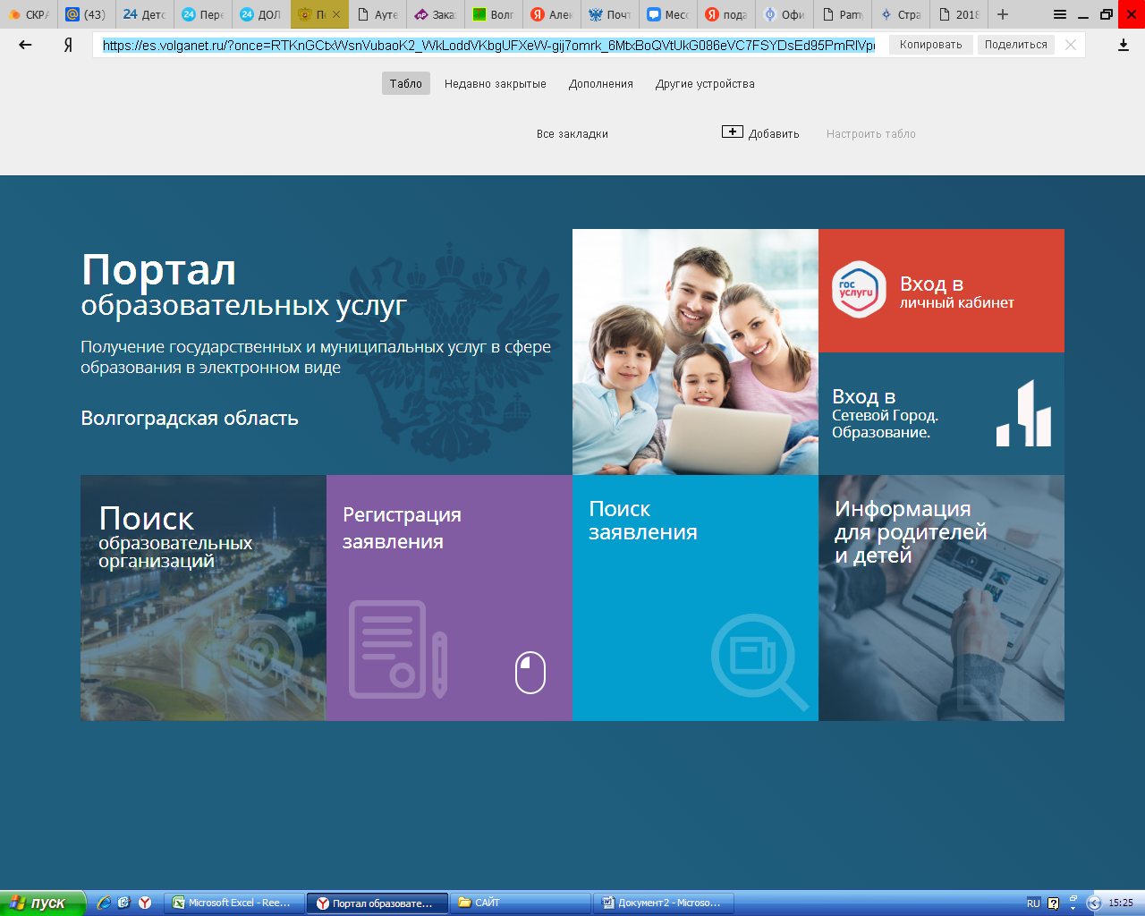

1. Выберите раздел "Регистрация заявлений в оздоровительный лагерь"

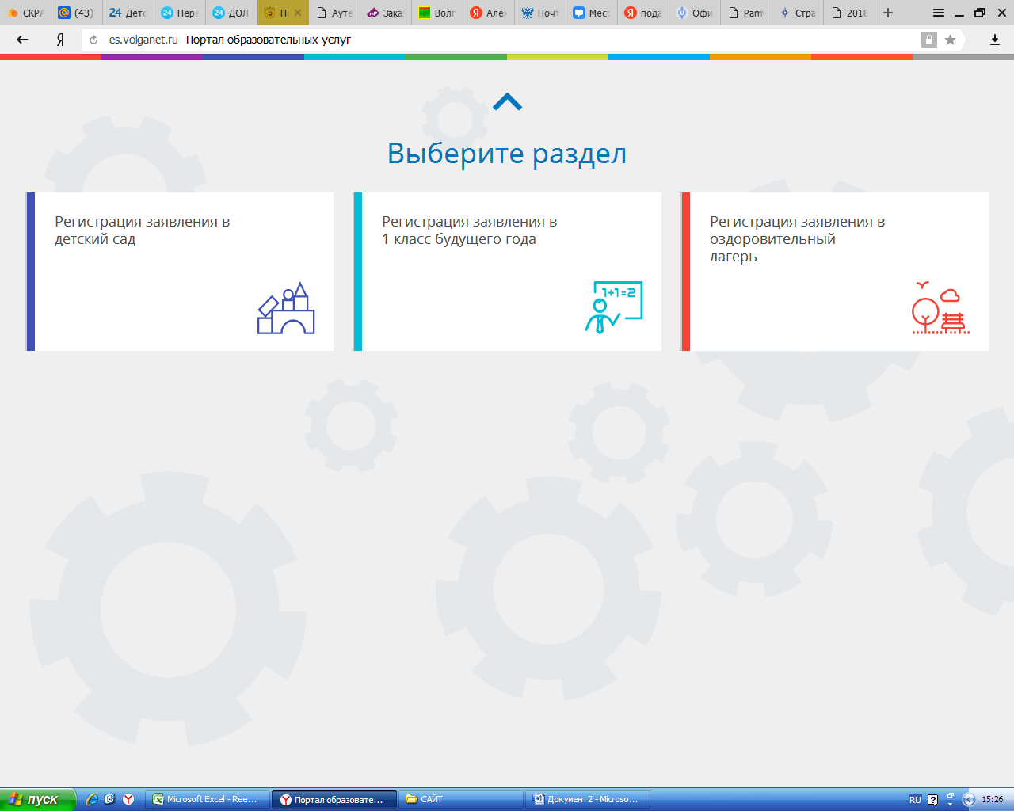

1. Выберите муниципалитет, тот, где проживает и учиться ребенок.

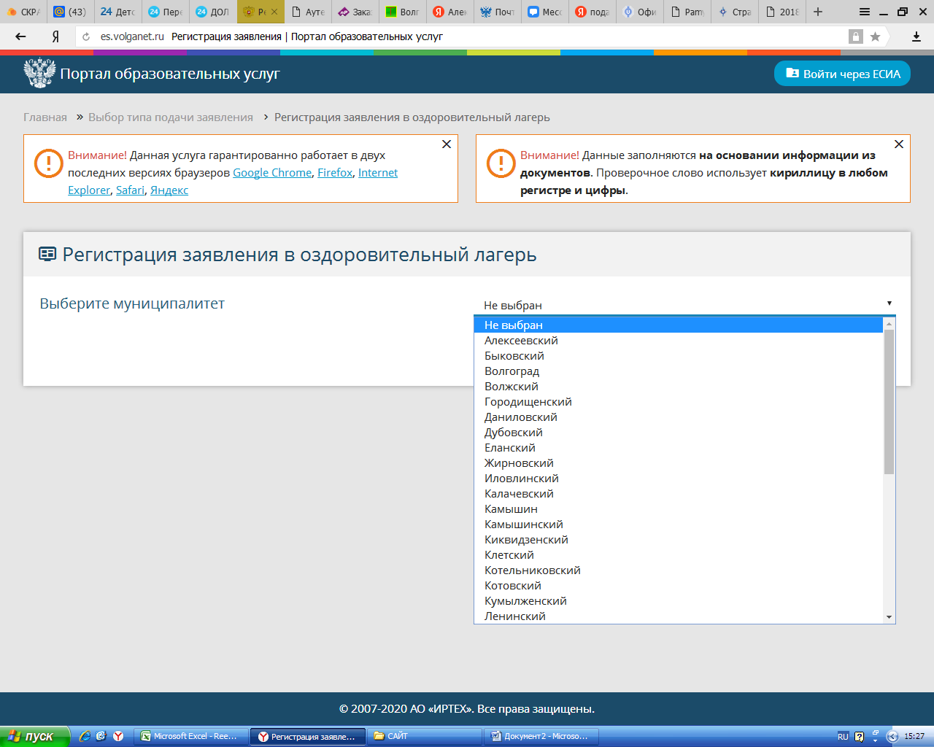

***По мере заполнения данных, будет открываться следующее окно для заполнения!***

1. Заполните данные заявителя. Поля с красными * обязательны для заполнения.

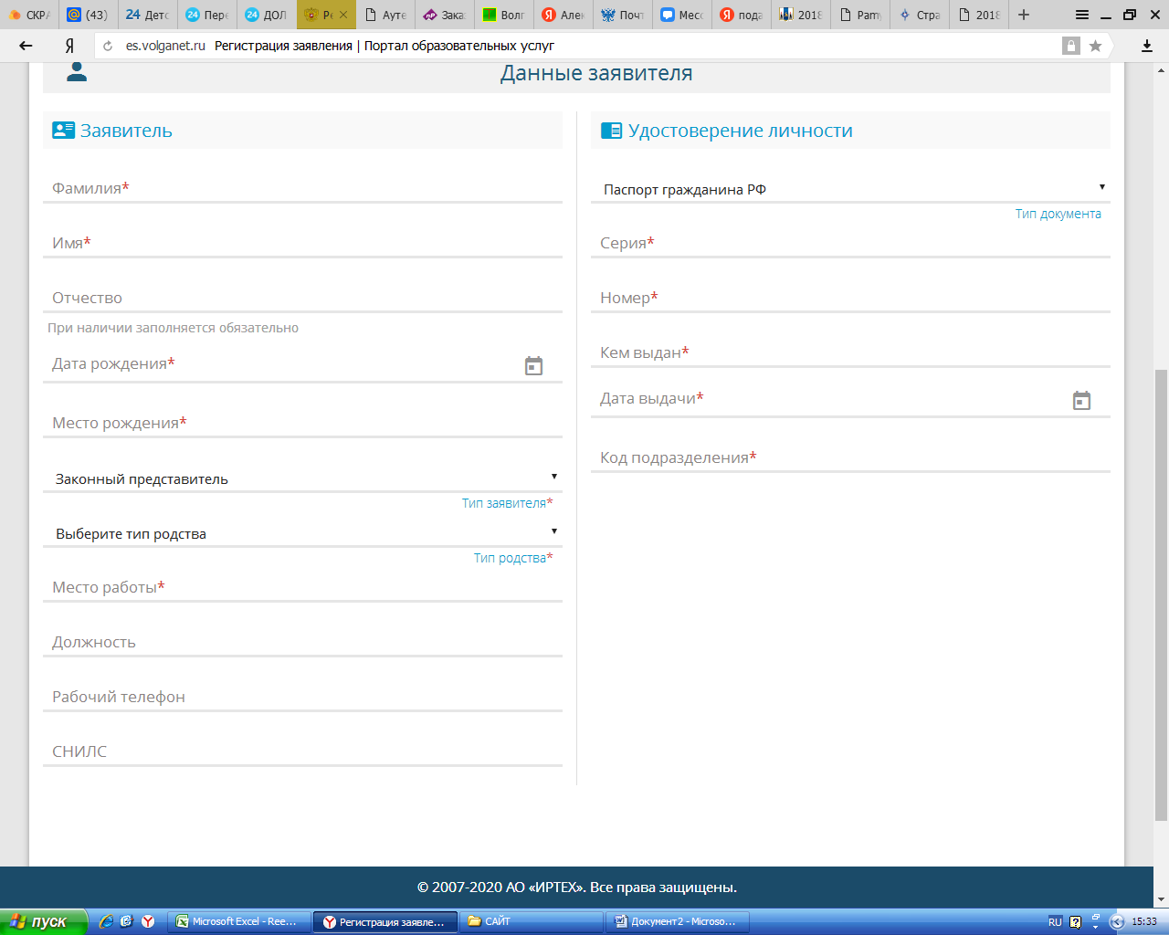

1. Заполните данные ребенка. Поля с красными * обязательны для заполнения.

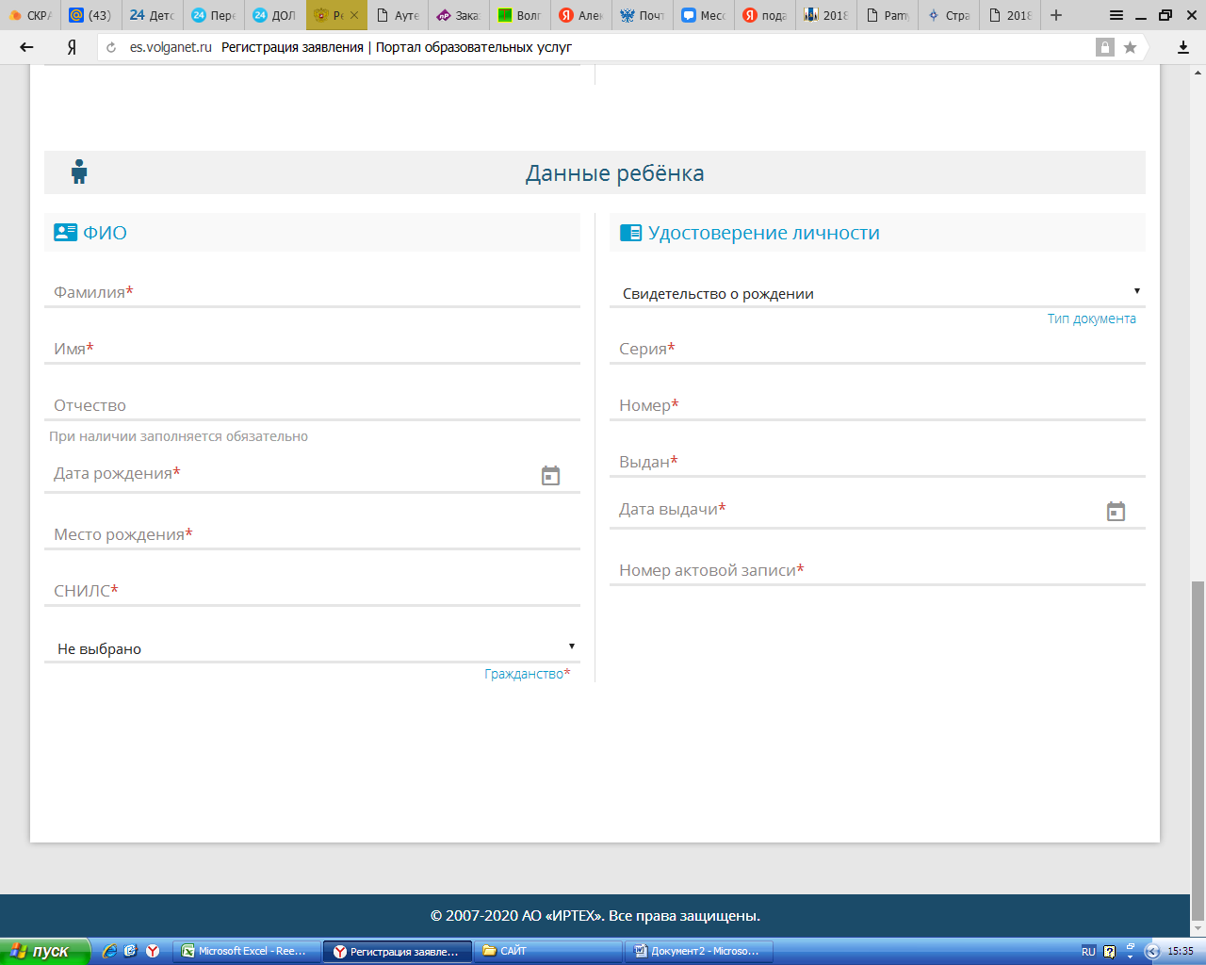

1. При вводе адреса регистрации пользуйтесь выбором – начинайте вводить данные и далее выбирайте из предложенного списка.

Если адрес регистрации совпадает с адресом проживания, нажмите на кнопку "Адрес регистрации совпадает с адресом проживания" для автоматического заполнения полей в колонке справа.

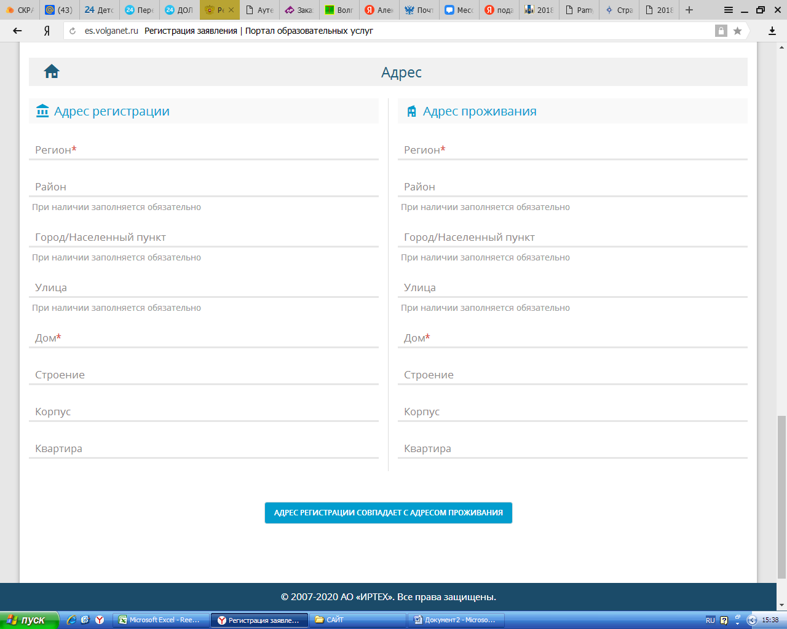

1. Введите контактную информацию.

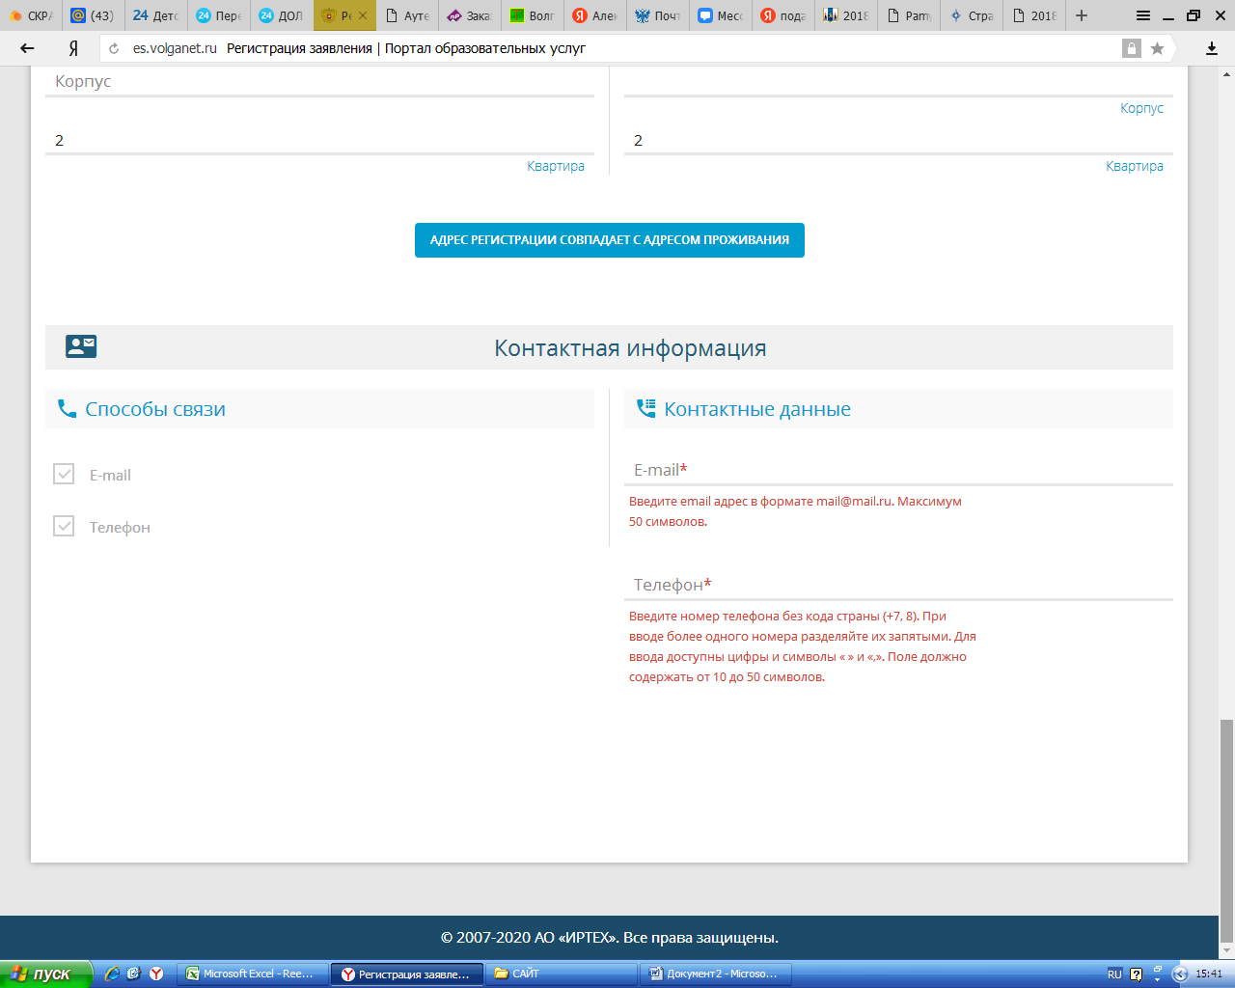

1. В пункте "Параметры заявления", выберите смену. В названии будет присутствовать краткое название лагеря. Например, Смена №4 Лето Гагарина.

Вариант оплаты путевки выбираем "Сертификат".

Льготную категорию не выбираем!!!

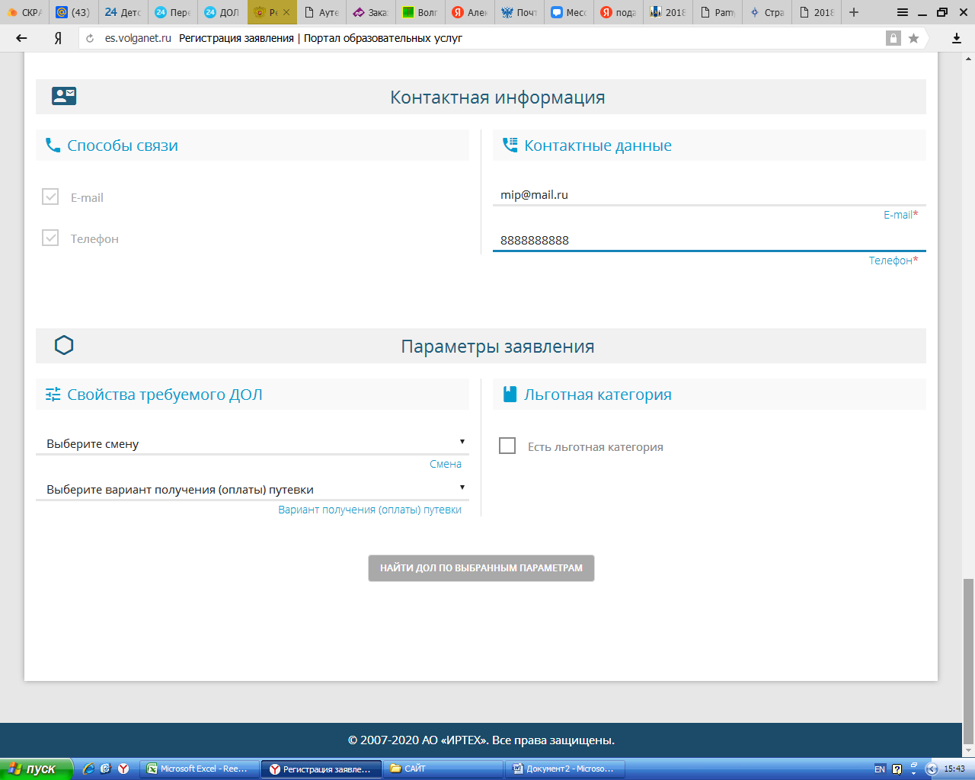

После заполнения полей, станет активной (поменяет цвет на синий) кнопка "Найти ДОЛ по выбранным параметрам"

1. Выберите ДОЛ из предложенного списка.

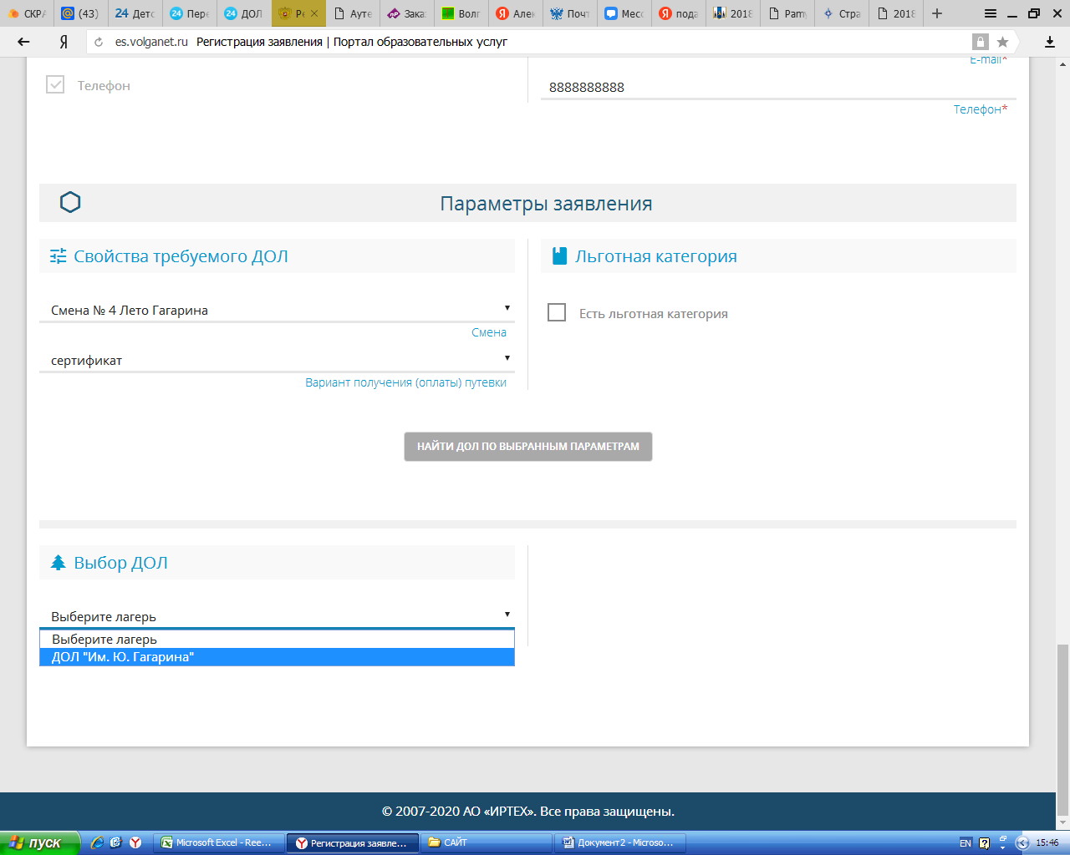

1. Укажите/выберите из списка место обучения ребенка (ДОО – дошкольная образовательная организация, ООО – общеобразовательная организация, т.е. школа). Группу/класс не указываем.

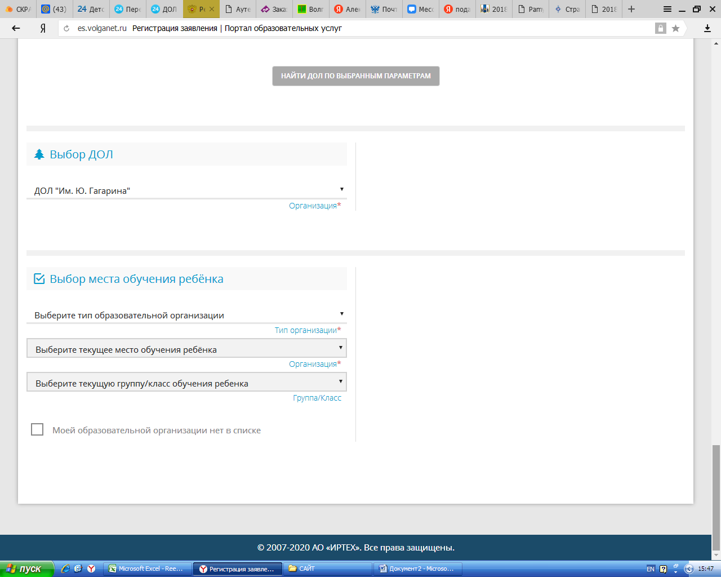

1. В заключении, подтвердите свое согласие на обработку персональных данных, введите проверочное слово, нажмите ставшую активной зеленую кнопку с галочкой.

Кнопка "Зарегистрировать заявление" станет активной, нажмите ее.

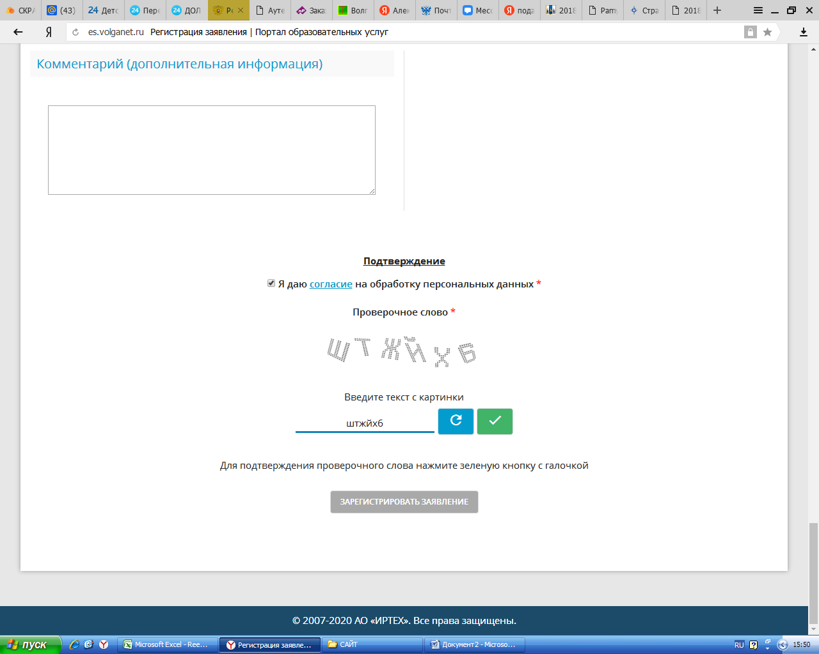

1. Сохраните номер заявления, чтобы иметь возможность проверить статус обращения на портале образовательных услуг АИС "Е-услуги. Образование" <https://es.volganet.ru>



